Lista Aula Teórica 09

CAPÍTULO 26

43E. Numa certa situação, o potencial elétrico varia ao longo do eixo $x$ conforme se mostra no gráfico da Fig. 26-41. Para cada um dos intervalos $ab$, $bc$, $cd$, $de$, $ef$, $fg$ e $gh$, determine o componente $x$ do campo elétrico e, a seguir, faça o gráfico de $E versus x$. (Ignore o comportamento nas extremidades dos intervalos.)

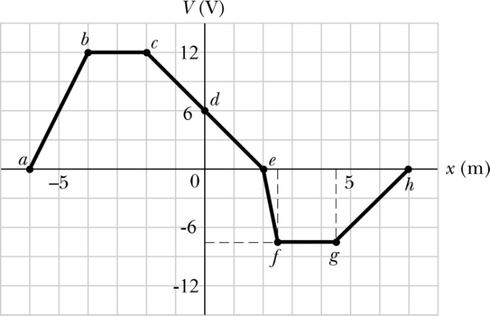

Fig. 26-41 Exercício 43.

45E. Mostramos, na Seção 26-8, que o potencial num ponto sobre o eixo central de um disco carregado é dado por

$$V=\frac{σ}{2ϵ}(\sqrt{z^{2}+R^{2}}-z)$$

Use as equações

$$E_{x}=-\frac{∂E}{∂x}; E_{y}=-\frac{∂E}{∂y}; E_{z}=-\frac{∂E}{∂z};$$

e a simetria para mostrar que $E$ para tal ponto é dado por

$$E=\frac{σ}{2ϵ}\left(1-\frac{z}{\sqrt{R^{2}+z^{2}}}\right)$$

48P. (a) Mostre que o potencial elétrico num ponto sobre o eixo de um anel de carga de raio R, calculado diretamente da equação

$$V=\int{dV}=\frac{1}{4πϵ_{0}}\int{dq}$$
é
$$V=\frac{1}{4πϵ_{0}}\frac{q}{\sqrt{z^{2}+R^{2}}}$$

(b) A partir desse resultado, deduza uma expressão para $E$ em pontos axiais; compare seu resultado com o cálculo de $E$ feito na Seção 24-6. O resultado encontrado para E, na Seção 24-6, é

$$E=\frac{qz}{4πϵ_{0}{\left(z^{2}+R^{2}\right)}^{3/2}}$$

56E. Deduza uma expressão para o trabalho necessário para formarmos a configuração das quatro cargas da Fig. 26-46, supondo que as cargas estão, de início, infinitamente afastadas.

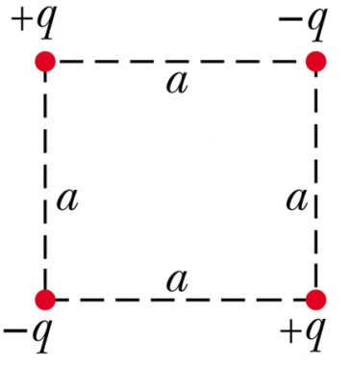

Fig. 26-46 Exercício 56.

60P. Na Fig. 26-48, que trabalho é necessário para trazer a carga de $+5q$ a partir do infinito, ao longo da linha tracejada, e colocá-la, como é mostrado, próxima das duas cargas fixas $+4q$ e $-2q$? Considere $d=1,40 cm$ e $q=1,6×{10}^{-19} C$.
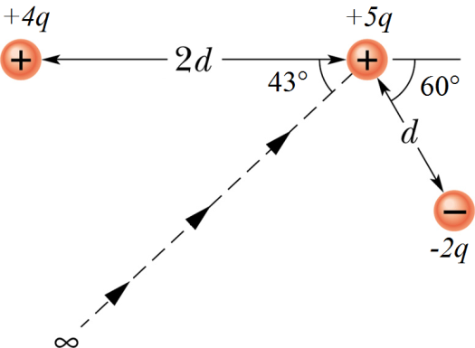

Fig. 26-48 Problema 60.

68P. Uma partícula de massa $m$, carga positiva $q$ e energia cinética inicial $K$ é projetada (a partir do infinito) na direção de um núcleo pesado de carga $Q$ que está fixo. Supondo que a partícula se aproxime frontalmente, a que distância estará ela do núcleo, no instante em que atingir momentaneamente o repouso?

70P. Dois elétrons estão fixos a uma distância de$2,0 cm$ um do outro. Um outro elétron é lançado do infinito e atinge o repouso à meia distância entre os dois. Qual é a velocidade escalar inicial desse elétron?

Respostas
Capítulo 26:
43. Em $V/m$, $ab: -6,0;$ $bc:$ zero; $ce: 3,0;$ $ef: 15;$ $fg:$ zero; $gh: -3,0$. 56. W = $\frac{q^{2} \left(-4+\sqrt{2}\right)}{4πε0a}$ 60. W = -4,97 x 10⁻²⁶ J 68. r = $\frac{qQ}{4πε0a}$ 70. v = 3,2 x 10² m/s

